Лабораторная работа No2. Исследование пассивных фильтров

Цель: исследовать частотные характеристики для простейших низкоча-стотных (ФНЧ) и высокочастотных (ФВЧ) фильтров.

№ варианта | Тип Фильтра | Схема фильтра
4 | ФВЧ | П-схема | 4 | 50 | 0.7
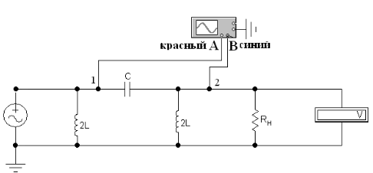

Гц |  |  | Hn | deg

ФВЧ |  | 0.25 | 0.5 | 0.67 | 0.83 | 0.9 | 1 | 1.25 | 1.43 | 1.67 | 2 | 2.5 | 5
 | а, Нп | 4.1 | 2.75 | 1.94 | 1.26 | 0.9 | 0 | 0 | 0 | 0 | 0 | 0 | 0
 | -b, град | 180 | 180 | 180 | 180 | 180 | 180 | 106 | 90 | 74 | 60 | 47 | 23

ФВЧ |  | 0.25 | 0.5 | 0.67 | 0.83 | 0.9 | 1 | 1.25 | 1.43 | 1.67 | 2 | 2.5 | 5
 | а, Нп | 4.1 | 2.75 | 1.94 | 1.26 | 0.9 | 0 | 0 | 0 | 0 | 0 | 0 | 0
 | -b, град | 180 | 180 | 180 | 180 | 180 | 180 | 106 | 90 | 74 | 60 | 47 | 23

